Resolución del Pleno del Instituto de Transparencia, Acceso a la Información Pública y Protección de Datos Personales del Estado de México y Municipios, con domicilio en Metepec, Estado de México, a veintisiete de agosto de dos mil veinticinco.

VISTO el expediente electrónico formado con motivo del recurso de revisión número 04065/INFOEM/IP/RR/2025, interpuesto por “XXXXXXXXXXXXXXXXXXXXXXXX”, en lo sucesivo la parte Recurrente, en lo sucesivo la parte Recurrente, en contra de la respuesta del Secretaría de Movilidad, en lo subsecuente el Sujeto Obligado, se procede a dictar la presente resolución.

A N T E C E D E N T E S D E L A S U N T O

PRIMERO. De la Solicitud de Información.
Con fecha veinticuatro de febrero de dos mil veinticinco, la parte Recurrente presentó a través de la Plataforma Nacional de Transparencia (PNT), misma que está vinculada al Sistema de Acceso a la Información Mexiquense (SAIMEX) ante El Sujeto Obligado, solicitud de acceso a la información pública, registrada bajo el número de expediente 00137/SMOV/IP/2025, mediante la cual solicitó información en el tenor siguiente:
“1. Proporcione los números de TODOS los contratos de apertura de cuenta bancaria que se hayan celebrado entre la Secretaria de Movilidad del Estado de México y cualquier instituciones bancarias o financiera, a partir del año 2020 a la actualidad 23 de febrero de 2025, especificando puntualmente cuáles de TODOS los contratos están vigentes. 2. Proporcione de forma íntegra en copia o fotografía fiel inalterada de TODOS los contratos de apertura de cuenta bancaria que se hayan celebrado la Secretaria de Movilidad del Estado de México y cualquier instituciones bancarias o financiera, a partir del año 2020 a la actualidad 23 de febrero de 2025, especificando puntualmente cuáles de TODOS los contratos están vigentes. 3. Proporcione los números de TODOS los contratos de apertura de cuenta de cheques que se hayan celebrado entre la Secretaria de Movilidad del Estado de México y cualquier instituciones bancarias o financiera, a partir del año 2020 a la actualidad 23 de febrero de 2025, especificando puntualmente cuáles de TODOS los contratos están vigentes. 4. Proporcione de forma íntegra en copia o fotografía fiel inalterada de TODOS los contratos apertura de cuenta de cheques que se hayan celebrado entre la Secretaria Movilidad del Gobierno del Estado de México y cualquier instituciones bancarias o financiera, a partir del año 2020 a la actualidad 23 de febrero de 2025, especificando puntualmente cuáles de TODOS los contratos están vigentes. 5. Proporcione TODAS las cuentas bancarias, los saldos actuales expresados en pesos mexicanos, el nombre o denominación de la institución bancaria o financiera la cual este a cargo de esas cuentas, el nombre, objeto, fin o denominación que tenga cada cuenta para identificarla y diferenciarlas de otras cuentas bancarias especificando cuales son las cuentas de Recursos Federales o del Ramo 33, así como los montos económicos de cada cuenta que tenga a su favor el Secretaria de Movilidad del Estado de México en cualquier instituciones bancarias o financiera, a partir del año 2020 a la actualidad 23 de febrero de 2025, especificando puntualmente cuáles de TODAS las cuentas están vigentes. 5. Proporcione TODAS las de cuenta de cheques, los saldos actuales expresados en pesos mexicanos de cada cuenta de cheques, el nombre o denominación de la institución bancaria o financiera la cual este a cargo de esas cuentas de cheques, el nombre, objeto, fin o denominación que tenga cada cuenta para identificarla y diferenciarlas de otras cuentas de queches especificando cuales son las cuentas de Recursos Federales o del Ramo 33, así como los montos económicos de cada cuenta de cheques que tenga a su favor la Secretaria de Movilidad del Estado de México en cualquier instituciones bancarias o financiera, a partir del año 2020 a la actualidad 23 de febrero de 2025, especificando puntualmente cuáles de TODAS las cuentas están vigentes. 6. Proporcione los estados de cuenta de TODAS las cuenta bancaria que tenga a su favor la Secretaria de Movilidad del Estado de México con cualquier instituciones bancarias o financiera, a partir del año 2020 a la actualidad 17 de febrero de 2025, especificando puntualmente cuáles, sin ningún tipo de censura u omisión la fecha del estado de cuenta, el nombre o denominación o razón social del propietario, RFC del propietario, las cuentas bancarias de las que describen los estados de cuenta y los saldos vigentes a su favor. 7. Proporcione los estados de cuenta TODAS las cuentas de cheques que tenga a su favor el Secretaria de Movilidad del Estado de México con cualquier instituciones bancarias o financiera, a partir del año 2020 a la actualidad 23 de febrero de 2025, especificando puntualmente cuáles, sin ningún tipo de censura u omisión la fecha del estado de cuenta, el nombre o denominación o razón social del propietario, RFC del propietario, las cuentas bancarias de las que describen los estados de cuenta y los saldos vigentes a su favor que tenga las cuentas” (Sic)
Modalidad de entrega: A través del SAIMEX y correo electrónico.

SEGUNDO. De la prórroga para dar respuesta.
En fecha dieciocho de marzo de dos mil veinticinco el Sujeto Obligado notificó al Recurrente una prórroga para dar respuesta a la solicitud de información, en el tenor siguiente:
“Con fundamento en el artículo 163 de la Ley de Transparencia y Acceso a la Información Pública del Estado de México y Municipios, se le hace de su conocimiento que el plazo de 15 días hábiles para atender su solicitud de información ha sido prorrogado por 7 días en virtud de las siguientes razones:
…“ (Sic)

TERCERO. De la respuesta o entrega de la información.
De las constancias que obran en el expediente electrónico, se advierte que el día veintiocho de marzo de dos mil veinticinco, el Sujeto Obligado dio respuesta a la solicitud de información en los siguientes términos:

“EN ATENCION A SU SOLICITUD DE INFORMACIÓN CON NUMERO ECONOMICO: 00137/SMOV/IP/2025, SE REMITE LA RESPUESTA CORRESPONDIENTE MEDIANTE ARCHIVO EN FORMATO PDF DENOMINADO: "respuesta 054_0001" “(Sic).

Adicionalmente, el Sujeto Obligado adjuntó los archivos electrónicos denominados “ESTADOS DE CUENTA 1.pdf”, “ESTADOS DE CUENTA 3.pdf”, “Contrato 03 - VP.pdf”, “ESTADOS DE CUENTA 2.pdf”, “Contrato 02 - VP.pdf”, “SAIMEX 2025 - 00137 SF.pdf”, “Contrato 01 - VP.pdf” y “Acta 42 Extraord sol 176, 137 (VP) (1).pdf”, mismos que no se reproducen por ser del conocimiento de las partes, sin embargo, serán materia de estudio en el considerando respectivo.

CUARTO. Del recurso de revisión.
Inconforme con la respuesta notificada por El Sujeto Obligado, el Recurrente interpuso recurso de revisión, en fecha siete de abril de dos mil veinticinco, el cual fue registrado en el sistema electrónico con el expediente número 04065/INFOEM/IP/RR/2025; en los cuales arguye las siguientes manifestaciones:
- Acto impugnado
“La respuesta a la Solicitud de información con Número de Folio 00137/SMOV/IP/2025. Por medio del cual se solicito la siguiente información: 1. Proporcione los números de TODOS los contratos de apertura de cuenta bancaria que se hayan celebrado entre la Secretaria de Transporte del Gobierno del Estado de México y cualquier instituciones bancarias o financiera, a partir del año 2020 a la actualidad 23 de febrero de 2025, especificando puntualmente cuáles de TODOS los contratos están vigentes. 2. Proporcione de forma íntegra en copia o fotografía fiel inalterada de TODOS los contratos de apertura de cuenta bancaria que se hayan celebrado la Secretaria de Transporte del Gobierno del Estado de México y cualquier instituciones bancarias o financiera, a partir del año 2020 a la actualidad 23 de febrero de 2025, especificando puntualmente cuáles de TODOS los contratos están vigentes. 3. Proporcione los números de TODOS los contratos de apertura de cuenta de cheques que se hayan celebrado entre la Secretaria de Transporte del Gobierno del Estado de México y cualquier instituciones bancarias o financiera, a partir del año 2020 a la actualidad 23 de febrero de 2025, especificando puntualmente cuáles de TODOS los contratos están vigentes. 4. Proporcione de forma íntegra en copia o fotografía fiel inalterada de TODOS los contratos apertura de cuenta de cheques que se hayan celebrado entre la Secretaria de Transporte del Gobierno del Estado de México y cualquier instituciones bancarias o financiera, a partir del año 2020 a la actualidad 23 de febrero de 2025, especificando puntualmente cuáles de TODOS los contratos están vigentes. 5. Proporcione TODAS las cuentas bancarias, los saldos actuales expresados en pesos mexicanos, el nombre o denominación de la institución bancaria o financiera la cual este a cargo de esas cuentas, el nombre, objeto, fin o denominación que tenga cada cuenta para identificarla y diferenciarlas de otras cuentas bancarias especificando cuales son las cuentas de Recursos Federales o del Ramo 33, así como los montos económicos de cada cuenta que tenga a su favor el Secretaria de Transporte del Gobierno del Estado de México en cualquier instituciones bancarias o financiera, a partir del año 2020 a la actualidad 23 de febrero de 2025, especificando puntualmente cuáles de TODAS las cuentas están vigentes. 5. Proporcione TODAS las de cuenta de cheques, los saldos actuales expresados en pesos mexicanos de cada cuenta de cheques, el nombre o denominación de la institución bancaria o financiera la cual este a cargo de esas cuentas de cheques, el nombre, objeto, fin o denominación que tenga cada cuenta para identificarla y diferenciarlas de otras cuentas de queches especificando cuales son las cuentas de Recursos Federales o del Ramo 33, así como los montos económicos de cada cuenta de cheques que tenga a su favor la Secretaria de Transporte del Gobierno del Estado de México en cualquier instituciones bancarias o financiera, a partir del año 2020 a la actualidad 23 de febrero de 2025, especificando puntualmente cuáles de TODAS las cuentas están vigentes. 6. Proporcione los estados de cuenta de TODAS las cuenta bancaria que tenga a su favor la Secretaria de Transporte del Gobierno del Estado de México con cualquier instituciones bancarias o financiera, a partir del año 2020 a la actualidad 17 de febrero de 2025, especificando puntualmente cuáles, sin ningún tipo de censura u omisión la fecha del estado de cuenta, el nombre o denominación o razón social del propietario, RFC del propietario, las cuentas bancarias de las que describen los estados de cuenta y los saldos vigentes a su favor. 7. Proporcione los estados de cuenta TODAS las cuentas de cheques que tenga a su favor el Secretaria de Transporte del Gobierno del Estado de México con cualquier instituciones bancarias o financiera, a partir del año 2020 a la actualidad 23 de febrero de 2025, especificando la fecha del estado de cuenta, el nombre o denominación o razón social del propietario, RFC del propietario, las cuentas bancarias de las que deriven los estados de cuenta y saldos en pesos mexicanos.” (sic)
- Razones o motivos de inconformidad
“La información que proporcionaron no es completa, la misma tiene datos censurado y ocultados que se solicitan expresamente, siendo que no dan respuesta de la forma en la que se solicito y no fundamentan adecuadamente la respuesta de su actuar.” (sic)

QUINTO. Del turno y admisión del recurso de revisión.
El medio de impugnación fue turnado al Comisionado Presidente José Martínez Vilchis, por medio del sistema electrónico SAIMEX, en términos del artículo 185, fracción I, de la Ley de Transparencia y Acceso a la información Pública del Estado de México y Municipios, del cual recayó acuerdo de admisión en fecha ocho de abril de dos mil veinticinco, determinándose en ellos, un plazo de siete días para que las partes manifestaran lo que a su derecho corresponda en términos del numeral ya citado.

SEXTO. De la etapa de instrucción.
De las constancias que obran en el expediente electrónico del SAIMEX, se advierte que el Sujeto Obligado rindió su informe justificado en fecha veinticuatro de abril de dos mil veinticinco, por medio de los archivos electrónicos “ACTA 42 SES ORD.pdf”, “manifstaciones 4065.pdf” y “T-131.pdf”, mismos que fueron puestos a la vista del Recurrente en fecha seis de agosto de dos mil veinticinco.

Así mismo, se aprecia que no se llevaron a cabo audiencias durante la sustanciación del recurso de revisión, ni se ofrecieron pruebas por parte del Recurrente; todo lo anterior en términos de los artículos 185 fracciones II y IV, y 195 de la Ley de Transparencia y Acceso a la Información Pública del Estado de México y Municipios.

SÉPTIMO. De la ampliación del término para resolver.
De las constancias que integran el expediente electrónico, se advierte que han transcurrido los términos de Ley, para la emisión de la resolución en el presente recurso de revisión, por lo que en fecha veintinueve de mayo de dos mil veinticinco, se notificó a las partes el acuerdo por el que se ordena ampliar el plazo para la emisión de la resolución, en términos del artículo 181 párrafo tercero de la Ley de Transparencia y Acceso a la Información Pública del Estado de México y Municipios, ordenándose turnar los expedientes a la resolución que en derecho proceda.

OCTAVO. Del Cierre de Instrucción.
Por lo que una vez transcurrido el periodo otorgado a las partes de siete días hábiles para realizar sus manifestaciones en el acuerdo de admisión, y no habiendo prueba pendiente por desahogar, ni que documentos que integrar al expediente electrónico, se decretó el cierre de instrucción en fecha catorce de agosto de dos mil veinticinco, en términos del artículo 185 fracción VI de la Ley de Transparencia y Acceso a la Información Pública del Estado de México y Municipios, ordenándose turnar el expediente a la resolución que en derecho proceda.

CONSIDERANDO

PRIMERO. De la competencia.
Este Instituto de Transparencia, Acceso a la Información Pública y Protección de Datos Personales del Estado de México y Municipios es competente para conocer y resolver el presente Recurso de Revisión, conforme a lo dispuesto en el artículo 5, párrafos trigésimo séptimo, trigésimo octavo y trigésimo noveno fracciones IV y V de la Constitución Política del Estado Libre y Soberano de México; ordinal 2, fracción II, 13, 29, 36, fracciones I y II, 176, 178, 179, 181 párrafo tercero y 185 de la Ley de Transparencia y Acceso a la Información Pública del Estado de México y Municipios; y 9, fracciones I y XXIII y 11 del Reglamento Interior del Instituto de Transparencia, Acceso a la Información Pública y Protección de Datos Personales del Estado de México y Municipios.

SEGUNDO. Sobre los alcances del recurso de revisión.
Derivado de la impugnación realizada, es preciso e importante señalar que el recurso de revisión inmerso en la Ley de Transparencia vigente en la entidad, tiene el fin y alcance que señalan los numerales 176, 179, 181 párrafo cuarto, 194 y 195 y demás aplicables de la Ley de Transparencia y Acceso a la Información Pública del Estado de México y Municipios vigente, el cual será analizado conforme a las actuaciones que obren en el expediente electrónico, con la finalidad de reparar cualquier posible afectación al derecho de acceso a la información pública y garantizando el principio rector de máxima publicidad.
El Recurso de Revisión en estudio contiene los elementos normativos de validez exigidos en la Ley de Transparencia y Acceso a la Información Pública del Estado de México y Municipios, establecidos en el artículo 180 que enuncia:
“Artículo 180. El recurso de revisión contendrá:
I. El sujeto obligado ante la cual se presentó la solicitud;
II. El nombre del solicitante que recurre o de su representante y, en su caso, del tercero interesado, así como la dirección o medio que señale para recibir notificaciones;
III. El número de folio de respuesta de la solicitud de acceso;
IV. La fecha en que fue notificada la respuesta al solicitante o tuvo conocimiento del acto reclamado, o de presentación de la solicitud, en caso de falta de respuesta;
V. El acto que se recurre;
VI. Las razones o motivos de inconformidad;
VII. La copia de la respuesta que se impugna y, en su caso, de la notificación correspondiente, en el caso de respuesta de la solicitud; y
VIII. Firma del recurrente, en su caso, cuando se presente por escrito, requisito sin el cual se dará trámite al recurso.
Adicionalmente, se podrán anexar las pruebas y demás elementos que considere procedentes someter a juicio del Instituto.
En ningún caso será necesario que el particular ratifique el recurso de revisión interpuesto.
En caso de que el recurso se interponga de manera electrónica no será indispensable que contengan los requisitos establecidos en las fracciones II, IV, VII y VIII.”
Cabe señalar que El Recurrente ejerció de manera anónima su derecho de acceso a la información pública, sin embargo, no es motivo para desechar las solicitudes de acceso a la información pública conforme a lo previsto en el artículo 155, penúltimo párrafo de la Ley de Transparencia y Acceso a la Información Pública del Estado de México y Municipios que señala lo siguiente:
“Las solicitudes anónimas, con nombre incompleto o seudónimo serán procedentes para su trámite por parte del sujeto obligado ante quien se presente. No podrá requerirse información adicional con motivo del nombre proporcionado por el solicitante.”
Robusteciendo lo anterior se encuentra lo dispuesto en los artículos 6, Apartado A, fracciones III y IV, de la Constitución Política de los Estados Unidos Mexicanos y 5 párrafos vigésimo, vigésimo primero y vigésimo segundo, de la Constitución Política del Estado Libre y Soberano de México, se establece lo siguiente:
Constitución Política de los Estados Unidos Mexicanos
“Artículo 6°.- La manifestación de las ideas no será objeto de ninguna inquisición judicial o administrativa, sino en el caso de que ataque a la moral, la vida privada o los derechos de terceros, provoque algún delito, o perturbe el orden público; el derecho de réplica será ejercido en los términos dispuestos por la ley. El derecho a la información será garantizado por el Estado.
(…)
Para efectos de lo dispuesto en el presente artículo se observará lo siguiente: A. Para el ejercicio del derecho de acceso a la información, la Federación, los Estados y el Distrito Federal, en el ámbito de sus respectivas competencias, se regirán por los siguientes principios y bases:
(…)
III. Toda persona, sin necesidad de acreditar interés alguno o justificar su utilización, tendrá acceso gratuito a la información pública, a sus datos personales o a la rectificación de éstos.
IV. Se establecerán mecanismos de acceso a la información y procedimientos de revisión expeditos que se sustanciarán ante los organismos autónomos especializados e imparciales que establece esta Constitución.”
Constitución Política del Estado Libre y Soberano de México
“Artículo 5.- En el Estado de México todas las personas gozarán de los derechos humanos reconocidos en la Constitución Política de los Estados Unidos Mexicanos, en los tratados internacionales en los que el Estado mexicano sea parte, en esta Constitución y en las leyes que de ésta emanen, por lo que gozarán de las garantía para su protección, las cuales no podrán restringirse ni suspenderse salvo en los casos y bajo las condiciones que la Constitución Política de los Estados Unidos Mexicanos establece.
(…)
Toda persona en el Estado de México, tiene derecho al libre acceso a la información plural y oportuna, así como a buscar recibir y difundir información e ideas de toda índole por cualquier medio de expresión.
(…)
El derecho a la información será garantizado por el Estado. La ley establecerá las previsiones que permitan asegurar la protección, el respeto y la difusión de este derecho.
Para garantizar el ejercicio del derecho de transparencia, acceso a la información pública y protección de datos personales, los poderes públicos y los organismos autónomos, transparentarán sus acciones, en términos de las disposiciones aplicables, la información será oportuna, clara, veraz y de fácil acceso. Este derecho se regirá por los principios y bases siguientes:
III. Toda persona, sin necesidad de acreditar interés alguno o justificar su utilización, tendrá acceso gratuito a la información pública, a sus datos personales o a la rectificación de éstos;
IV. Se establecerán mecanismos de acceso a la información y procedimientos de revisión expeditos que se sustanciarán ante el organismo autónomo especializado e imparcial que establece esta Constitución.
(…)
VIII. El Estado contará con un organismo autónomo, especializado, imparcial, colegiado, con personalidad jurídica y patrimonio propio, con plena autonomía técnica y de gestión, con capacidad para decidir sobre el ejercicio de su presupuesto y determinar su organización interna, responsable de garantizar el cumplimiento del derecho de transparencia, acceso a la información pública y a la protección de datos personales en posesión de los sujetos obligados en los términos que establezca la ley. (…)”
Por lo cual, de una interpretación sistemática, conforme y progresiva del derecho humano de acceso a la información pública se aprecia que toda persona, sin necesidad de acreditar interés alguno o justificar su utilización, deberá tener acceso a la información pública, es decir, dicho derecho fundamental exime a quien lo ejerce, de acreditar su legitimación en la causa o su interés en el asunto, lo que permite la posibilidad de que, incluso, la solicitud de acceso a la información pueda ser anónima o no contener un nombre que identifique al solicitante o que permita tener certeza sobre su identidad.
En conclusión, se cubrieron los requisitos de procedencia y procedibilidad y conforme a las constancias que obran en el expediente.

TERCERO. De las causas de improcedencia.
En el procedimiento de acceso a la información y de los medios de impugnación de la materia, se advierten diversos supuestos de procedibilidad, los cuales deben estudiarse con la finalidad de dar cumplimiento a los principios de legalidad y objetividad inmersos en el artículo 9 de Ley de Transparencia y Acceso a la Información Pública del Estado de México y Municipios, en correlación con la seguridad jurídica que debe generar lo actuado ante este Organismo garante.
Siendo facultad de este Órgano entrar al estudio de las causas de improcedencia que hagan valer las partes o que se adviertan de oficio por este Resolutor y por ende objeto de análisis previo al estudio de fondo del asunto, en los presupuestos procesales sobre el inicio o trámite de un proceso, generando eficacia jurídica en las resoluciones, máxime que se trata de una figura procesal adoptada en la ley de la materia, la cual impide su estudio y resolución cuando una vez admitido el recurso de revisión se advierta una causa de improcedencia que permita sobreseer el recurso de revisión, sin estudiar el fondo del asunto; circunstancias anteriores que no son incompatibles con el derecho de acceso a la justicia, ya que éste no se coarta por regular causas de improcedencia y sobreseimiento con tales fines. Así las cosas, del análisis de los expedientes electrónicos no se advierte ninguna causa de improcedencia que se actualice ni mucho menos alguna hecha valer por alguna de las partes, procediendo al estudio del fondo del asunto, en los siguientes términos.

CUARTO. Estudio y resolución del asunto
El análisis y resolución del presente recurso, se funda en el contenido íntegro de las actuaciones que obran en el expediente electrónico, para así estar en posibilidad este Órgano Colegiado de dictar el fallo correspondiente conforme a derecho, tomando en consideración los elementos aportados por las partes y respetando en todo momento al principio de máxima publicidad consagrado en nuestra Constitución Federal, Local y demás leyes aplicables en la materia, así como en los tratados internacionales en los que el Estado Mexicano sea parte, en concordancia con el párrafo tercero del artículo 1 de la Constitución Federal y el diverso 8 de la Ley de Transparencia local.

Ahora bien, el artículo 179 de la Ley de Transparencia establece las causales para la procedencia del recurso de revisión, tal como se transcribe:
Artículo 179. El recurso de revisión es un medio de protección que la Ley otorga a los particulares, para hacer valer su derecho de acceso a la información pública, y procederá en contra de las siguientes causas:
- La negativa a la información solicitada;
- La clasificación de la información;
- La declaración de inexistencia de la información;
- La declaración de incompetencia por el sujeto obligado;
- La entrega de información incompleta;
- La entrega de información que no corresponda con lo solicitado;
- La falta de respuesta a una solicitud de acceso a la información;
- La notificación, entrega o puesta a disposición de información en una modalidad o formato distinto al solicitado;
- La entrega o puesta a disposición de información en un formato incomprensible y/o no accesible para el solicitante;
- Los costos o tiempos de entrega de la información;
- La falta de trámite a una solicitud;
- La negativa a permitir la consulta directa de la información;
- La falta, deficiencia o insuficiencia de la fundamentación y/o motivación en la respuesta; y
- La orientación a un trámite específico.
La respuesta que den los sujetos obligados derivada de la resolución a un recurso de revisión que proceda por las causales señaladas en las fracciones IV, VII, IX, X, XI y XII es susceptible de ser impugnada de nueva cuenta, mediante recurso de revisión, ante el Instituto.

Bajo estas líneas argumentativas, al retomar y delimitar los requerimientos del ahora Recurrente, de manera objetiva se precisa que requiere la siguiente información:

- Proporcione los números de TODOS los contratos de apertura de cuenta bancaria que se hayan celebrado entre la Secretaria de Movilidad del Estado de México y cualquier instituciones bancarias o financiera, a partir del año 2020 a la actualidad 23 de febrero de 2025, especificando puntualmente cuáles de TODOS los contratos están vigentes.
- Proporcione de forma íntegra en copia o fotografía fiel inalterada de TODOS los contratos de apertura de cuenta bancaria que se hayan celebrado la Secretaria de Movilidad del Estado de México y cualquier instituciones bancarias o financiera, a partir del año 2020 a la actualidad 23 de febrero de 2025, especificando puntualmente cuáles de TODOS los contratos están vigentes.
- Proporcione los números de TODOS los contratos de apertura de cuenta de cheques que se hayan celebrado entre la Secretaria de Movilidad del Estado de México y cualquier instituciones bancarias o financiera, a partir del año 2020 a la actualidad 23 de febrero de 2025, especificando puntualmente cuáles de TODOS los contratos están vigentes.
- Proporcione de forma íntegra en copia o fotografía fiel inalterada de TODOS los contratos apertura de cuenta de cheques que se hayan celebrado entre la Secretaria Movilidad del Gobierno del Estado de México y cualquier instituciones bancarias o financiera, a partir del año 2020 a la actualidad 23 de febrero de 2025, especificando puntualmente cuáles de TODOS los contratos están vigentes.
- Proporcione TODAS las cuentas bancarias, los saldos actuales expresados en pesos mexicanos, el nombre o denominación de la institución bancaria o financiera la cual este a cargo de esas cuentas, el nombre, objeto, fin o denominación que tenga cada cuenta para identificarla y diferenciarlas de otras cuentas bancarias especificando cuales son las cuentas de Recursos Federales o del Ramo 33, así como los montos económicos de cada cuenta que tenga a su favor el Secretaria de Movilidad del Estado de México en cualquier instituciones bancarias o financiera, a partir del año 2020 a la actualidad 23 de febrero de 2025, especificando puntualmente cuáles de TODAS las cuentas están vigentes.
- Proporcione TODAS las de cuenta de cheques, los saldos actuales expresados en pesos mexicanos de cada cuenta de cheques, el nombre o denominación de la institución bancaria o financiera la cual este a cargo de esas cuentas de cheques, el nombre, objeto, fin o denominación que tenga cada cuenta para identificarla y diferenciarlas de otras cuentas de queches especificando cuales son las cuentas de Recursos Federales o del Ramo 33, así como los montos económicos de cada cuenta de cheques que tenga a su favor la Secretaria de Movilidad del Estado de México en cualquier instituciones bancarias o financiera, a partir del año 2020 a la actualidad 23 de febrero de 2025, especificando puntualmente cuáles de TODAS las cuentas están vigentes.
- Proporcione los estados de cuenta de TODAS las cuenta bancaria que tenga a su favor la Secretaria de Movilidad del Estado de México con cualquier instituciones bancarias o financiera, a partir del año 2020 a la actualidad 17 de febrero de 2025, especificando puntualmente cuáles, sin ningún tipo de censura u omisión la fecha del estado de cuenta, el nombre o denominación o razón social del propietario, RFC del propietario, las cuentas bancarias de las que describen los estados de cuenta y los saldos vigentes a su favor.
- Proporcione los estados de cuenta TODAS las cuentas de cheques que tenga a su favor el Secretaria de Movilidad del Estado de México con cualquier instituciones bancarias o financiera, a partir del año 2020 a la actualidad 23 de febrero de 2025, especificando puntualmente cuáles, sin ningún tipo de censura u omisión la fecha del estado de cuenta, el nombre o denominación o razón social del propietario, RFC del propietario, las cuentas bancarias de las que describen los estados de cuenta y los saldos vigentes a su favor que tenga las cuentas.

De conformidad con las constancias que obran en el expediente electrónico, se observa que el Sujeto Obligado dio respuesta por medio del sistema SAIMEX, a la solicitud de información 00137/SMOV/IP/2025; a través de los archivos electrónicos:
- ESTADOS DE CUENTA 1.pdf: constante de 71 fojas, contiene estados de cuenta bancarios de “Nómina Eventuales”, de noviembre 2023 a febrero 2025, en versión pública.
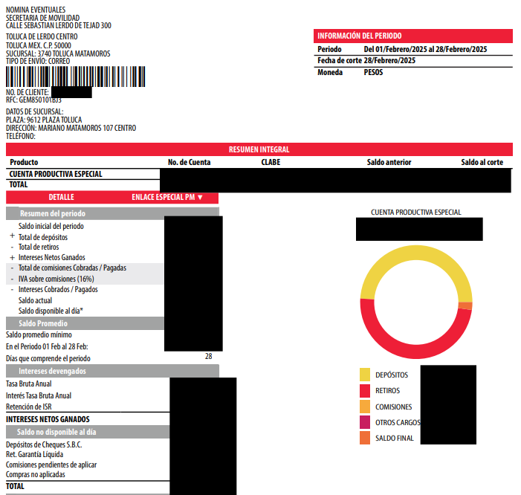
- ESTADOS DE CUENTA 3.pdf: constante de 69 fojas, contiene estados de cuenta bancarios de “Gastos a comprobar”, de noviembre 2023 a febrero 2025, en versión pública.
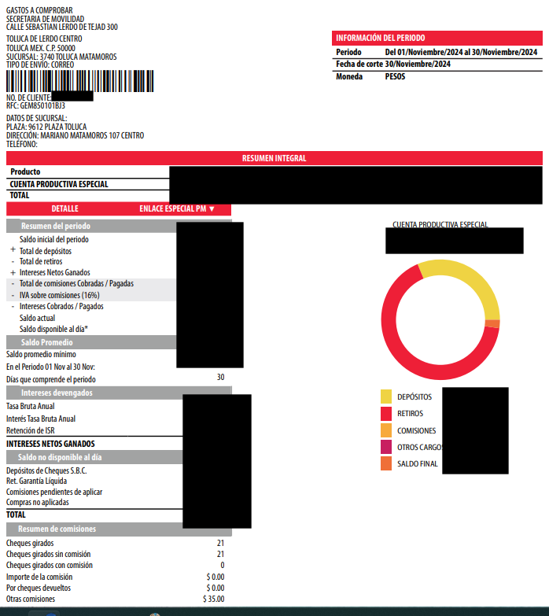
- Contrato 03 - VP.pdf: contiene:
- Contratos de Servicios Bancarios 2023
- Carátula de Depósito
- Carátula de Activación Mercado de Dinero
- Carátula de Activación Fondos de Inversión.
- ESTADOS DE CUENTA 2.pdf: constante de 75 fojas, contiene estados de cuenta bancarios de “Fondo Fijo”, de noviembre 2023 a febrero 2025, en versión pública.
- Contrato 02 - VP.pdf: contiene los mismos archivos en el punto2.
- SAIMEX 2025 - 00137 SF.pdf: contiene le oficio número 22000012000400S/414/2025, firmado por la Subdirectora de Finanzas, por medio del cual solicita se apruebe la versión pública de la información.
- Contrato 01 - VP.pdf: contiene los mismos archivos en el punto2.
- Acta 42 Extraord sol 176, 137 (VP) (1).pdf: contiene el Acta de la Cuadragésima Segunda Sesión Extraordinaria del Comité de Transparencia, en la que se aprobó la clasificación parcial de la información.

Es así como, derivado de la respuesta emitida por El Sujeto Obligado, el Recurrente, interpuso el presente recurso de revisión, señalando sustancialmente como sus razones o motivos de inconformidad, lo siguiente: “La información que proporcionaron no es completa, la misma tiene datos censurado y ocultados que se solicitan expresamente, siendo que no dan respuesta de la forma en la que se solicito y no fundamentan adecuadamente la respuesta de su actuar.” (Sic).

De las constancias que obran en el expediente electrónico del SAIMEX, se advierte que el Sujeto Obligado rindió su informe justificado por medio de los archivos electrónicos denominados “ACTA 42 SES ORD.pdf”, “manifstaciones 4065.pdf” y “T-131.pdf”, en los que ratifica su respuesta.

En primer término, la Ley de Transparencia y Acceso a la Información Pública del Estado de México y Municipios, prevé en su artículo 23 fracción IV, que los Ayuntamientos se encuentran obligados a transparentar y permitir el acceso a la información que generen, posean o administren; de ahí que la Ley de la materia delimita perfectamente los alcances de las obligaciones que corresponden a los Ayuntamientos, como se advierte enseguida:

“Artículo 23. Son sujetos obligados a transparentar y permitir el acceso a su información y proteger los datos personales que obren en su poder:
IV. Los ayuntamientos y las dependencias, organismos, órganos y entidades de la administración municipal;”
(Énfasis añadido)

Del precepto legal en cita se establece que los Ayuntamientos, y las dependencias, organismos, órganos y entidades de la administración municipal se encuentran obligados a transparentar y permitir el acceso a la información que generen, posean o administren; de ahí que la Ley de la materia delimita perfectamente los alcances de las obligaciones que corresponden a los Ayuntamientos y las dependencias, organismos, órganos y entidades de la administración municipal.

Atento a lo anterior, resulta claro que existe fuente obligacional que constriñe al Sujeto Obligado a generar administrar y poseer la información interés del Particular, en consecuencia, la información solicitada; debe obrar en los archivos del Sujeto Obligado.
- El contrato es definido como un acto jurídico bilateral que se constituye por el acuerdo de voluntades de dos o más personas y que produce ciertas consecuencias jurídicas (creación o transmisión de derechos y obligaciones), debido al reconocimiento de una norma de derecho.

A mayor abundamiento, debe observarse lo establecido en los artículos 1, fracción I de la Ley de Contratación Pública del Estado de México y Municipios, los cuales se transcriben a continuación:

“Artículo 1.- Esta Ley tiene por objeto regular los actos relativos a la planeación, programación, presupuestación, ejecución y control de la adquisición, enajenación y arrendamiento de bienes, y la contratación de servicios de cualquier naturaleza, que realicen:
I. Las secretarías y las unidades administrativas del Poder Ejecutivo del Estado. .

Atento a ello, se advierte que los artículos 342, 343, 344 y 345 del Código Financiero del Estado de México y Municipios disponen el sistema y las políticas que deben seguirse para llevar el registro contable y presupuestal de las operaciones financieras, en los siguientes términos:

“Artículo 342.- El registro contable del efecto patrimonial y presupuestal de las operaciones financieras, se realizará conforme al sistema y a las disposiciones que se aprueben en materia de planeación, programación, presupuestación, evaluación y contabilidad gubernamental.
…

Artículo 343.- El sistema de contabilidad debe diseñarse sobre base acumulativa total y operarse en forma que facilite la fiscalización de los activos, pasivos, ingresos, egresos y, en general, que posibilite medir la eficacia del gasto público, y contener las medidas de control interno que permitan verificar el registro de la totalidad de las operaciones financieras.

El sistema de contabilidad sobre base acumulativa total se sustentará en los postulados básicos y el marco conceptual de la contabilidad gubernamental.
Artículo 344.- Las Dependencias, Entidades Públicas y unidades administrativas registrarán contablemente el efecto patrimonial y presupuestal de las operaciones financieras que realicen, en el momento en que ocurran, con base en el sistema y políticas de registro establecidas, en el caso de los Municipios se hará por la Tesorería.
Derogado.
Todo registro contable y presupuestal deberá estar soportado con los documentos comprobatorios originales, los que deberán permanecer en custodia y conservación de las dependencias, entidades públicas y unidades administrativas que ejercieron el gasto, y a disposición del Órgano Superior de Fiscalización del Estado de México y de los órganos de control interno, por un término de cinco años contados a partir del ejercicio presupuestal siguiente al que corresponda, en el caso de los municipios se hará por la Tesorería.
…

Artículo 345.- Las Dependencias, Entidades Públicas y unidades administrativas deberán conservar la documentación contable del año en curso y la de ejercicios anteriores cuyas cuentas públicas hayan sido revisadas y fiscalizadas por la Legislatura, la remitirán en un plazo que no excederá de seis meses al Archivo Contable Gubernamental. Tratándose de los comprobantes fiscales digitales, estos deberán estar agregados en forma electrónica en cada póliza de registro contable.
El plazo señalado en el párrafo anterior, empezará a contar a partir de la publicación en el Periódico Oficial, del decreto correspondiente. “(Sic)

(Énfasis añadido)

De la normatividad previamente plasmada, se desprende primeramente que el registro contable del efecto patrimonial y presupuestal de las operaciones financieras se realizará conforme al sistema y a las disposiciones que se aprueben en materia de planeación, programación, presupuestación, evaluación y contabilidad gubernamental.

Aunado a lo anterior, es conveniente hacer referencia al artículo 46, fracción I, incisos a), b), c) y d), y XVI, de la Ley de Instituciones de Crédito, establecen que dentro de las operaciones que pueden desarrollar las Instituciones de Crédito se encuentran las siguientes:

- Recibir depósitos de dinero:
  - A la vista.
  - Retirables en días preestablecidos.
  - De ahorro y:
  - A plazo o con previo aviso.

- Recibir depósitos en administración o custodio, o en garantía por cuenta de terceros, de títulos o valores y en general documentos mercantiles.

En ese contexto, en seguimiento a lo previsto al artículo 2° del Código de Comercio, el artículo 2516, del Código Civil Federal establece que el deposito es un contrato por el cual el depositario se obliga hacia el depositante a recibir una cosa, mueble o inmueble que aquel confía, y a guardarla para restituirla cuando lo pida el depositante. En esa misma línea, el Capítulo II, de la Ley General de Títulos y Operaciones de Crédito, prevé tres tipos de operaciones de crédito de depósito que se pueden realizar, a saber: i) depósito bancario de dinero, ii) depósito bancario de títulos y iii) depósito de mercancías en almacenes generales.

Por otra parte, en seguimiento al artículo 32, de la multicitada Ley de Fiscalización, y lo previsto por el artículo 350, del Código Financiero del Estado de México y Municipios, el cual establece que, dentro de los primeros veinte días hábiles, las Tesorerías Municipales, enviarán para su análisis y evaluación al Órgano Superior de Fiscalización del Estado de México, la información Patrimonial, Presupuestal, de la Obra Pública y de Nómina.

Ahora bien, en relación a los estados de cuenta bancarios del Sujeto Obligado, es donde se transfieren recursos públicos, por lo que son considerados como información pública, pues su difusión favorece la rendición de cuentas al transparentar la forma en que se administrar los recursos públicos; situación que se robustece con el Criterio orientador 11/17, del entonces Instituto Nacional de Transparencia, Acceso a la Información y Protección de Datos Personales, que a la letra precisa:

“Cuentas bancarias y/o CLABE interbancaria de sujetos obligados que reciben y/o transfieren recursos públicos, son información pública. La difusión de las cuentas bancarias y claves interbancarias pertenecientes a un sujeto obligado favorece la rendición de cuentas al transparentar la forma en que se administran los recursos públicos, razón por la cual no pueden considerarse como información clasificada.

Resoluciones:
• RRA 0448/16. NOTIMEX, Agencia de Noticias del Estado Mexicano. 24 de agosto de 2016. Por unanimidad. Comisionado Ponente Joel Salas Suárez.
• RRA 2787/16. Colegio de Postgraduados. 01 de noviembre de 2016. Por unanimidad. Comisionado Ponente Francisco Javier Acuña Llamas.
• RRA 4756/16. Instituto Mexicano del Seguro Social. 08 de febrero de 2017. Por unanimidad. Comisionado Ponente Oscar Mauricio Guerra Ford.
Criterio 11/17”

Asimismo, el artículo 2°, fracción III, de la Ley General de Títulos y Operaciones de Crédito establece que los actos y las operaciones que regula esta Ley General, se regirán por los usos bancarios y mercantiles, es así que, a manera de contextualización la cuenta bancaria y estado de cuenta se definen como:

- Cuenta bancaria: Una cuenta bancaria es un registro que mantiene un banco, en el que guarda dinero y contabiliza todas las entradas y salidas de efectivo, así como los créditos en curso, inversiones y productos relacionados.

- Estado de cuenta: Un estado de cuenta bancario es un documento oficial, generalmente mensual, emitido por la institución bancaria con la que tiene la cuenta. Este documento contiene todos los movimientos de la cuenta realizados en el mes, además de contener datos como número de cuenta, de tarjeta, saldo al corte, fecha de pago, monto mínimo a pagar, tasa de interés, en caso de ser tarjeta de crédito, entre otros datos relevantes y confidenciales para el usuario.

Ahora bien, respecto del número de cuenta es un conjunto de caracteres numéricos utilizado por los grupos financieros para identificar a los clientes. Dicho número es único e irrepetible, establecido a cada cuenta bancaria que avala que los recursos enviados a las órdenes de cargo, pago de nómina o a las transferencias electrónicas de fondos interbancarios se utilicen exclusivamente en la cuenta señalada por el cliente.

Por lo que respecta al número de cuenta bancaria, es un número único e irrepetible asignado a cada cuenta bancaria, que garantiza que los recursos enviados a las órdenes de cargo (transferencias electrónicas de fondos interbancarios bancos) se apliquen exclusivamente a la cuenta señalada por el cliente, como destino u origen. Dicha clave se compone de 18 dígitos numéricos que corresponden a los siguientes datos:

CÓDIGO DE BANCO: Donde radica la cuenta, de acuerdo con los números asignados a las Instituciones de Crédito Asociación de Bancos de México (tres dígitos).
CÓDIGO DE PLAZA: Ciudad o región donde el cliente mantiene su cuenta, de acuerdo con la definición de claves de plaza definida para el servicio de cheques (tres dígitos).
NUMERO DE CUENTA: Campo en donde se incluye la información que cada banco para individualizar la cuenta de sus clientes (once dígitos), y
DÍGITO DE CONTROL. Es un dígito que se obtiene a través de aplicar un algoritmo que permite validar que la estructura de los datos contenidos en la CLABE sean correctos (un dígito).

Así las cuentas bancarias otorgadas al municipio y su CLABE es única e irrepetible, estableciendo con ello una relación que avala que los cargos efectuados, las transferencias electrónicas realizadas o los abonos efectuados corresponden, exclusivamente a la cuenta proporcionada a su titular, creando con ello una relación entre el municipio y la institución encargada de prestar servicios de carácter financiero, mismo que se encuentra estrechamente relacionada con el patrimonio municipal a la que se asignó el número.

Derivado de lo anterior, se considera que el estado de cuenta bancaria y la CLABE interbancaria, del Municipio se encuentra asociado a su patrimonio, entendiendo éste como el conjunto de bienes, fondos, derechos, obligaciones, etc. por tanto, se trata de información de dominio público.

Ahora bien, los documentos que pueden dar cuenta de la información requerida en los puntos 5 y 6, son el Catalogo de Cuentas Contables y la Conciliación Bancaria y de Inversión, que los entes públicos a través del Informe Trimestral Estatal 2025 entregan al Órgano Superior de Fiscalización del Estado de México (OSFEM), en su instructivo de llenado del Módulo 1 se establece:
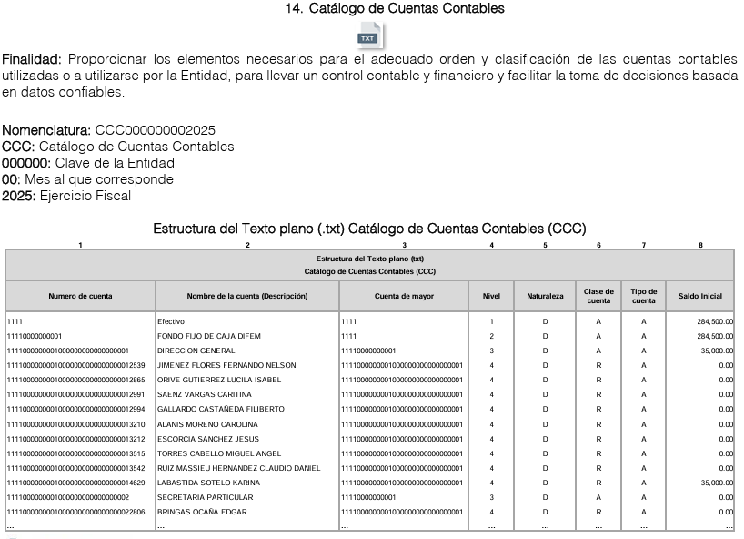
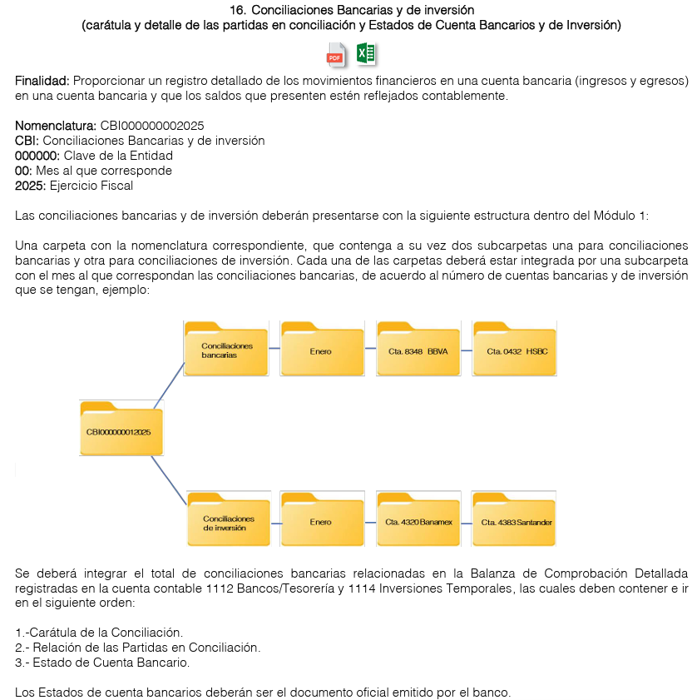
Finalmente, el Manual Único de Contabilidad Gubernamental 2025, establece lo siguiente:
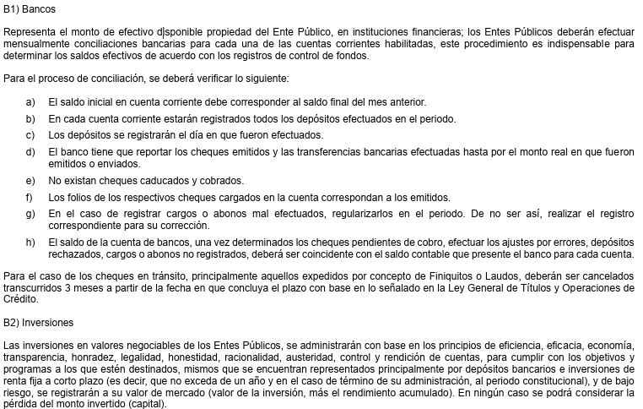
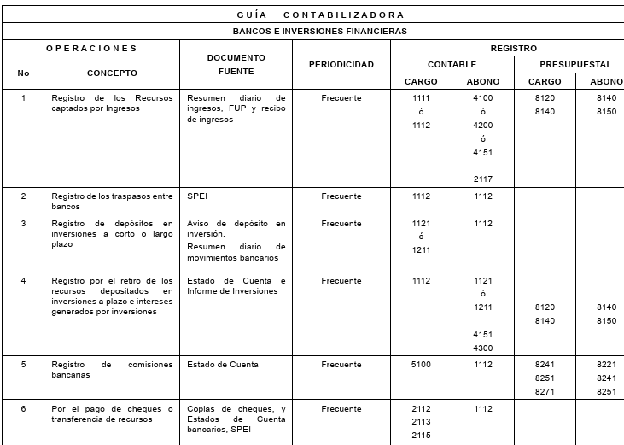
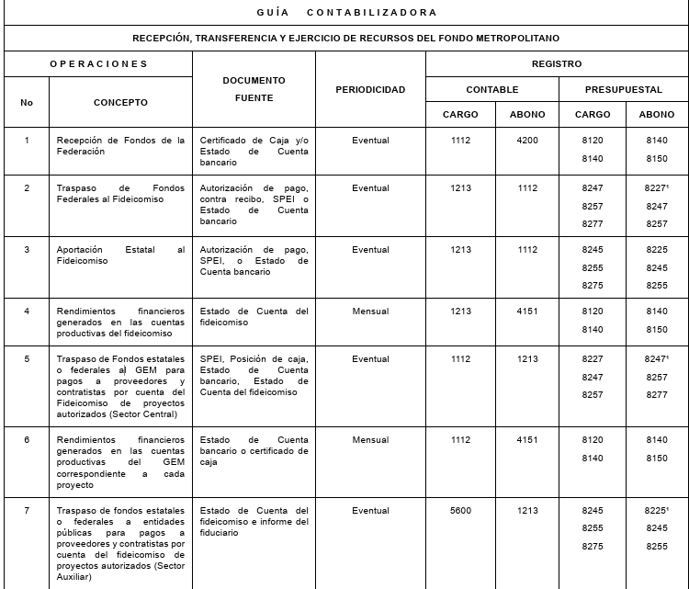

Ahora bien, quedando establecido lo anterior, este Órgano Garante considera viable establecer si la respuesta y el informe justificado del Sujeto Obligado, colman la pretensión del Recurrente.
Requerimientos | Respuesta | Colma
Proporcione los números de TODOS los contratos de apertura de cuenta bancaria que se hayan celebrado entre la Secretaria de Movilidad del Estado de México y cualquier instituciones bancarias o financiera, a partir del año 2020 a la actualidad 23 de febrero de 2025, especificando puntualmente cuáles de TODOS los contratos están vigentes | 1 contrato de 2023 | Parcialmente  No se pronunció sobre toda la temporalidad, es decir, de 2020, 2021, 2022, 2024 y 2025.
Proporcione de forma íntegra en copia o fotografía fiel inalterada de TODOS los contratos de apertura de cuenta bancaria que se hayan celebrado la Secretaria de Movilidad del Estado de México y cualquier instituciones bancarias o financiera, a partir del año 2020 a la actualidad 23 de febrero de 2025, especificando puntualmente cuáles de TODOS los contratos están vigentes | 1 contrato de 2023
Proporcione los números de TODOS los contratos de apertura de cuenta de cheques que se hayan celebrado entre la Secretaria de Movilidad del Estado de México y cualquier instituciones bancarias o financiera, a partir del año 2020 a la actualidad 23 de febrero de 2025, especificando puntualmente cuáles de TODOS los contratos están vigentes | No se pronunció | No
Proporcione de forma íntegra en copia o fotografía fiel inalterada de TODOS los contratos apertura de cuenta de cheques que se hayan celebrado entre la Secretaria Movilidad del Gobierno del Estado de México y cualquier instituciones bancarias o financiera, a partir del año 2020 a la actualidad 23 de febrero de 2025, especificando puntualmente cuáles de TODOS los contratos están vigentes | No se pronunció | No
Proporcione TODAS las cuentas bancarias, los saldos actuales expresados en pesos mexicanos, el nombre o denominación de la institución bancaria o financiera la cual este a cargo de esas cuentas, el nombre, objeto, fin o denominación que tenga cada cuenta para identificarla y diferenciarlas de otras cuentas bancarias especificando cuales son las cuentas de Recursos Federales o del Ramo 33, así como los montos económicos de cada cuenta que tenga a su favor el Secretaria de Movilidad del Estado de México en cualquier instituciones bancarias o financiera, a partir del año 2020 a la actualidad 23 de febrero de 2025, especificando puntualmente cuáles de TODAS las cuentas están vigentes | No se pronunció | No
Proporcione TODAS las de cuenta de cheques, los saldos actuales expresados en pesos mexicanos de cada cuenta de cheques, el nombre o denominación de la institución bancaria o financiera la cual este a cargo de esas cuentas de cheques, el nombre, objeto, fin o denominación que tenga cada cuenta para identificarla y diferenciarlas de otras cuentas de queches especificando cuales son las cuentas de Recursos Federales o del Ramo 33, así como los montos económicos de cada cuenta de cheques que tenga a su favor la Secretaria de Movilidad del Estado de México en cualquier instituciones bancarias o financiera, a partir del año 2020 a la actualidad 23 de febrero de 2025, especificando puntualmente cuáles de TODAS las cuentas están vigentes | No se pronunció | No
Proporcione los estados de cuenta de TODAS las cuenta bancaria que tenga a su favor la Secretaria de Movilidad del Estado de México con cualquier instituciones bancarias o financiera, a partir del año 2020 a la actualidad 17 de febrero de 2025, especificando puntualmente cuáles, sin ningún tipo de censura u omisión la fecha del estado de cuenta, el nombre o denominación o razón social del propietario, RFC del propietario, las cuentas bancarias de las que describen los estados de cuenta y los saldos vigentes a su favor | Estados de cuenta bancarios de “Fondo Fijo”, de noviembre 2023 a febrero 2025, en versión pública.  Estados de cuenta bancarios de “Gastos a comprobar”, de noviembre 2023 a febrero 2025.  Estados de cuenta bancarios de “Nómina Eventuales”, de noviembre 2023 a febrero 2025 | Parcialmente  Realizaron sobre testado, los montos deben ser visibles.  No se pronunciaron sobre toda la temporalidad requerida, es decir, falto del 1 de enero de 2020 al 31 de octubre de 2023.
Proporcione los estados de cuenta TODAS las cuentas de cheques que tenga a su favor el Secretaria de Movilidad del Estado de México con cualquier instituciones bancarias o financiera, a partir del año 2020 a la actualidad 23 de febrero de 2025, especificando puntualmente cuáles, sin ningún tipo de censura u omisión la fecha del estado de cuenta, el nombre o denominación o razón social del propietario, RFC del propietario, las cuentas bancarias de las que describen los estados de cuenta y los saldos vigentes a su favor que tenga las cuentas | No se pronunció | No

Ahora bien, en atención a lo dispuesto por los artículos 3, fracción XI y 12 de la Ley de Transparencia y Acceso a la Información Pública del Estado de México y Municipios, los cuales son del tenor literal siguiente:

Artículo 3.- Para los efectos de la presente Ley se entenderá por:
…
XI. Documento: Los expedientes, reportes, estudios, actas, resoluciones, oficios, correspondencia, acuerdos, directivas, directrices, circulares, contratos, convenios, instructivos, notas, memorandos, estadísticas o bien, cualquier otro registro que documente el ejercicio de las facultades, funciones y competencias de los sujetos obligados, sus servidores públicos e integrantes, sin importar su fuente o fecha de elaboración. Los documentos podrán estar en cualquier medio, sea escrito, impreso, sonoro, visual, electrónico, informático u holográfico;

Artículo 4. El derecho humano de acceso a la información pública es la prerrogativa de las personas para buscar, difundir, investigar, recabar, recibir y solicitar información pública, sin necesidad de acreditar personalidad ni interés jurídico.

Toda la información generada, obtenida, adquirida, transformada, administrada o en posesión de los sujetos obligados es pública y accesible de manera permanente a cualquier persona, en los términos y condiciones que se establezcan en los tratados internacionales de los que el Estado mexicano sea parte, en la Ley General, la presente Ley y demás disposiciones de la materia, privilegiando el principio de máxima publicidad de la información. Solo podrá ser clasificada excepcionalmente como reservada temporalmente por razones de interés público, en los términos de las causas legítimas y estrictamente necesarias previstas por esta Ley.

Los sujetos obligados deben poner en práctica, políticas y programas de acceso a la información que se apeguen a criterios de publicidad, veracidad, oportunidad, precisión y suficiencia en beneficio de los solicitantes.

Artículo 12. Quienes generen, recopilen, administren, manejen, procesen, archiven o conserven información pública serán responsables de la misma en los términos de las disposiciones jurídicas aplicables.

Los sujetos obligados sólo proporcionarán la información pública que se les requiera y que obre en sus archivos y en el estado en que ésta se encuentre. La obligación de proporcionar información no comprende el procesamiento de la misma, ni el presentarla conforme al interés del solicitante; no estarán obligados a generarla, resumirla, efectuar cálculos o practicar investigaciones.

En síntesis, el derecho de acceso a la información pública se satisface en aquellos casos en que se entregue el soporte documental en que conste la información pública, toda vez que, los Sujetos Obligados no tienen el deber de generar, poseer o administrar la información pública con el grado de detalle solicitado; esto es, que no tienen el deber de generar un documento ad hoc, para satisfacer el derecho de acceso a la información pública.

De la Versión Pública
No pasa desapercibido que la información podría contener información susceptible de clasificar, por lo cual, dicha información debe ser clasificada para no vulnerar un derecho intangible. Aunado a que de ser en caso de contar con otra información consistente en datos personales, deberá generarse una versión pública, tal excepción a la publicidad, atiende a la coexistencia de datos públicos e información que tenga el carácter de confidencial (datos personales) o reservada, por lo que debe privilegiarse el acceso a la información bajo el principio de máxima divulgación, empero sin violar el derecho a la protección de datos personales, cuyo fundamento legal aplicable se encuentra inmerso en los numerales de la Ley de la materia, que a la letra esgrimen:
“Artículo 3. Para los efectos de la presente Ley se entenderá por:
(…)
IX. Datos personales: La información concerniente a una persona, identificada o identificable según lo dispuesto por la Ley de Protección de Datos Personales del Estado de México;
(…)
XLV. Versión pública: Documento en el que se elimine, suprime o borra la información clasificada como reservada o confidencial para permitir su acceso.
Artículo 122. La clasificación es el proceso mediante el cual el sujeto obligado determina que la información en su poder actualiza alguno de los supuestos de reserva o confidencialidad, de conformidad con lo dispuesto en el presente título.
[…]
Artículo 132. La clasificación de la información se llevará a cabo en el momento en que:
[…]
II. Se determine mediante resolución de autoridad competente; o
(…)
Artículo 137. Cuando un mismo medio, impreso o electrónico, contenga información pública y reservada o confidencial, la Unidad de Transparencia para efectos de atender una solicitud de información, deberán elaborar una versión pública en la que se testen las partes o secciones clasificadas, indicando su contenido de manera genérica y fundando y motivando su clasificación.” [Sic]

En el caso específico, la información solicitada puede contener datos susceptibles de clasificarse, que de hacerse públicos afectarían la intimidad y vida privada de particulares; que se ha reiterado en las resoluciones de este Pleno que además de los datos especificados en la Ley de Transparencia y Acceso a la Información Pública del Estado de México y Municipios, se consideran confidenciales cuyo acceso debe ser restringido, los cuales deben testarse al momento de la elaboración de versiones públicas, como pudieran ser de manera enunciativa más no limitativa, clave de elector, número de OCR, CURP, entre otros.
- La clave de elector, es la composición alfanumérica compuesta de 18 caracteres, mismos que hacen identificable a una persona física, que se conforma por las primeras letras de los apellidos, año, mes, día, sexo, clave del estado en donde nació su titular, así como una homoclave que distingue a su titular de cualquier otro homónimo, por lo tanto, se trata de un dato personal que debe ser protegido.

- El número de OCR, denominado Reconocimiento Óptico de Caracteres (OCR), contiene el número de la sección electoral en donde vota el ciudadano titular de dicho documento, por lo que constituye un dato personal en razón de que revela información concerniente a una persona física identificada o identificable en función de la información geoelectoral ahí contenida, por lo que es susceptible de resguardarse.

En cuanto a la Clave Única de Registro de Población (CURP) en virtud de que éste se integra por datos personales que únicamente le conciernen a un particular como son su fecha de nacimiento, su nombre, sus apellidos y su lugar de nacimiento; información que permite distinguirlo del resto de los habitantes, se considera que es de carácter confidencial.
Argumento que es compartido por el entonces Instituto Nacional de Transparencia, Acceso a la Información y Protección de Datos Personales, conforme al criterio orientador número 18/17 el cual refiere:
“CLAVE ÚNICA DE REGISTRO DE POBLACIÓN (CURP).
La Clave Única de Registro de Población se integra por datos personales que sólo conciernen al particular titular de la misma, como lo son su nombre, apellidos, fecha de nacimiento, lugar de nacimiento y sexo. Dichos datos, constituyen información que distingue plenamente a una persona física del resto de los habitantes del país, por lo que la CURP está considerada como información confidencial”.
Resoluciones:
RRA 3995/16. Secretaría de la Defensa Nacional. 1 de febrero de 2017. Por unanimidad. Comisionado Ponente Rosendoevgueni Monterrey Chepov.
RRA 0937/17. Senado de la República. 15 de marzo de 2017. Por unanimidad. Comisionada Ponente Ximena Puente de la Mora.
RRA 0478/17. Secretaría de Relaciones Exteriores. 26 de abril de 2017. Por unanimidad. Comisionada Ponente Areli Cano Guadiana.” [Sic]

El RFC de las personas físicas proveedores o contratistas es público de conformidad con el Criterio Orientador del entonces INAI 004/2021, el cual es del tenor literal siguiente:
“Registro Federal de Contribuyentes (RFC) de personas físicas proveedores o contratistas.
El RFC de contratistas o proveedores de sujetos obligados debe ser público, ya que al tratarse de personas relacionadas con contrataciones públicas, su difusión favorece la transparencia con la que deben administrarse los recursos públicos, en términos del artículo 134 de la Constitución Política de los Estados Unidos Mexicanos.
Precedentes:
- Acceso a la información Pública. RRA 3639/19. Sesión del 10 de julio de 2019. Votación por mayoría. Con voto disidente del Comisionado Joel Salas Suárez. Instituto para la Protección del Ahorro Bancario. Comisionada Ponente María Patricia Kurczyn Villalobos.
- Acceso a la información Pública. RRA 7709/19. Sesión del 13 de agosto de 2019. Votación por unanimidad. Con voto particular de la Comisionada Josefina Román Vergara. Suprema Corte de Justicia de la Nación. Comisionada Ponente Josefina Román Vergara.
- Acceso a la información Pública. RRA 5774/19. Sesión del 21 de agosto de 2019. Votación por mayoría. Con voto disidente del Comisionado Joel Salas Suárez. Secretaría de Marina. Comisionada Ponente Blanca Lilia Ibarra Cadena.” [Sic]

Por cuanto hace al Registro Federal de Contribuyentes de las personas físicas constituye un dato personal, ya que se genera con caracteres alfanuméricos obtenidos a partir del nombre en mayúsculas sin acentos ni diéresis y la fecha de nacimiento de cada persona; es decir la primera letra del apellido paterno; seguida de la primera letra vocal del primer apellido; seguida de la primera letra del segundo apellido y por último la primera letra del nombre, posterior la fecha de nacimiento año/mes/día y finalmente la homoclave; la cual para su obtención es necesario acreditar personalidad, fecha de nacimiento entre otros con documentos oficiales.

Al respecto, el entonces Instituto Nacional Transparencia, Acceso a la Información y Protección de Datos Personales (INAI) a través del Criterio orientador 19/17, señala literalmente lo siguiente:

“Registro Federal de Contribuyentes (RFC) de personas físicas. El RFC es una clave de carácter fiscal, única e irrepetible, que permite identificar al titular, su edad y fecha de nacimiento, por lo que es un dato personal de carácter confidencial

Lo anterior, sólo en caso de advertir información susceptible de clasificar, por ende, resulta necesario que el Comité de Transparencia del Sujeto Obligado emita el Acuerdo de Clasificación correspondiente que sustente la versión pública, el cual deberá cumplir cabalmente las formalidades previstas en el artículo 137 de la Ley de Transparencia y Acceso a la Información Pública del Estado de México y Municipios, así como los numerales aplicables de los LINEAMIENTOS GENERALES EN MATERIA DE CLASIFICACIÓN Y DESCLASIFICACIÓN DE LA INFORMACIÓN, ASÍ COMO PARA LA ELABORACIÓN DE VERSIONES PÚBLICAS, publicados en el Diario Oficial de la Federación en fecha quince de abril de dos mil dieciséis, mediante Acuerdo del Consejo Nacional del Sistema Nacional de Transparencia, Acceso a la Información Pública y Protección de Datos Personales.

En mérito de lo expuesto en líneas anteriores, al resultar parcialmente fundados los motivos de inconformidad vertidos por el Recurrente, con fundamento en la segunda hipótesis del artículo 186 fracción III de la Ley de Transparencia y Acceso a la Información Pública del Estado de México y Municipios, se MODIFICA la respuesta emitida a la solicitud de información 00137/SMOV/IP/2025, que ha sido materia del presente fallo.

Por lo antes expuesto y fundado es de resolverse y,

SE RESUELVE
PRIMERO. Se MODIFICA la respuesta del Sujeto Obligado a la solicitud de acceso a la información pública 00137/SMOV/IP/2025, por resultar fundados los motivos de inconformidad vertidos por la parte Recurrente, en términos del considerando CUARTO de la presente Resolución.

SEGUNDO. Se ORDENA al Sujeto Obligado, haga entrega a la parte Recurrente, a través del Sistema de Acceso a la Información Mexiquense (SAIMEX) y correo electrónico, en versión pública de ser procedente, del primero de enero de dos mil veinte al veinticuatro de febrero de dos mil veinticinco, de lo siguiente:
- Contratos faltantes de apertura de cuentas bancarias, incluidas cuentas de cheques.
- Documentos donde consten las cuentas bancarias, incluidas las que tienen recursos federales así como cuentas de cheques, con montos, nombre o denominación de la Institución Financiera, nombre u objeto de la cuenta.
- Estados de cuenta bancarios faltantes, incluidos los estados de las cuentas de cheques, así como los entregados en respuesta en correcta versión pública.

Para la entrega en versión pública deberá emitir el Acuerdo del Comité de Transparencia en términos de los artículos 49, fracción VIII y 132 fracción II de la Ley de Transparencia y Acceso a la Información Pública del Estado de México y Municipios, en el que funde y motive las razones sobre los datos que se supriman o eliminen y se ponga a disposición del Recurrente.

TERCERO. NOTIFÍQUESE a través del Sistema de Acceso a la Información Mexiquense (SAIMEX), la presente Resolución al Titular de la Unidad de Transparencia del Sujeto Obligado, para que conforme al artículo 186 último párrafo, 189 segundo párrafo y 194 de la Ley de Transparencia y Acceso a la Información Pública del Estado de México y Municipios; dé cumplimiento a lo ordenado dentro del plazo de diez días hábiles, e informe a este Instituto en un plazo de tres días hábiles siguientes sobre el cumplimiento dado a la presente y, se le apercibe que en caso de negarse a cumplir la presente resolución o hacerlo de manera parcial, se le impondrá una medida de apremio de conformidad con lo previsto en los artículos 198, 200, fracción III; 214, 215 y 216 de la Ley de Transparencia y Acceso a la Información Pública del Estado de México y Municipios.

CUARTO. De conformidad con el artículo 198 de la Ley de Transparencia y Acceso a la Información Pública del Estado de México y Municipios, de considerarlo procedente, el Sujeto Obligado de manera fundada y motivada, podrá solicitar una ampliación de plazo para el cumplimiento de la presente resolución.

QUINTO. NOTIFÍQUESE a través del Sistema de Acceso a la Información Mexiquense (SAIMEX) y correo electrónico, al Recurrente y hágasele del conocimiento que en caso de considerar que le causa algún perjuicio, podrá promover el Juicio de Amparo en los términos de las leyes aplicables, de acuerdo a lo estipulado por el artículo 196 de la Ley de Transparencia y Acceso a la Información Pública del Estado de México y Municipios.

ASÍ LO RESUELVE, POR UNANIMIDAD DE VOTOS EL PLENO DEL INSTITUTO DE TRANSPARENCIA, ACCESO A LA INFORMACIÓN PÚBLICA Y PROTECCIÓN DE DATOS PERSONALES DEL ESTADO DE MÉXICO Y MUNICIPIOS, CONFORMADO POR LOS COMISIONADOS JOSÉ MARTÍNEZ VILCHIS, MARÍA DEL ROSARIO MEJÍA AYALA, SHARON CRISTINA MORALES MARTÍNEZ, LUIS GUSTAVO PARRA NORIEGA Y GUADALUPE RAMÍREZ PEÑA, EN LA TRIGÉSIMA SESIÓN ORDINARIA CELEBRADA EL VEINTISIETE DE AGOSTO DE DOS MIL VEINTICINCO, ANTE EL SECRETARIO TÉCNICO DEL PLENO, ALEXIS TAPIA RAMÍREZ. ----------------------------------------------------------------------------------------------------------------------------------------------------------------------------------------------------------------------------------------------------------------------------------------------------------------------------------------------------------------------------------------------------------------------------------------------------------------------------------------------------------------------------------------------------------------
------------------------------------------------------------------------------------------------------------------------------------------------------------------------------------------------------------------------------------------------------------------------------------------------------------------------------------------------------------------------------------------------------------------------------------------------------------------------------------------------------------------------------------------------------------------------------------------------------------------------------------------------------------------------------------------------------------------------------------------------------------------------------------------------------------------------------------------------------------------------------------------------------------------------------------------------JMV/CCR/LMST

IMPROCEDENCIA Y SOBRESEIMIENTO EN EL JUICIO DE AMPARO. LAS CAUSAS PREVISTAS EN LOS ARTÍCULOS 73 Y 74 DE LA LEY DE LA MATERIA, RESPECTIVAMENTE, NO SON INCOMPATIBLES CON EL ARTÍCULO 25.1 DE LA CONVENCIÓN AMERICANA SOBRE DERECHOS HUMANOS. Del examen de compatibilidad de los artículos 73 y 74 de la Ley de Amparo con el artículo 25.1 de la Convención Americana sobre Derechos Humanos no se advierte que el derecho interno desatienda los estándares que pretenden proteger los derechos humanos en dicho tratado, por regular causas de improcedencia y sobreseimiento que impiden abordar el estudio de fondo del asunto en el juicio de amparo, en virtud de que el propósito de condicionar el acceso a los tribunales para evitar un sobrecargo de casos sin mérito, es en sí legítimo, por lo que esa compatibilidad, en cuanto a los requisitos para la admisibilidad de los recursos dependerá, en principio, de los siguientes criterios: no pueden ser irracionales ni de tal naturaleza que despojen al derecho de su esencia, ni discriminatorios y, en el caso, la razonabilidad de esas causas se justifica por la viabilidad de que una eventual sentencia concesoria tenga un ámbito de protección concreto y no entre en conflicto con el orden jurídico, no son de tal naturaleza que despojen al derecho de su esencia ni tampoco son discriminatorias, pues no existe alguna condicionante para su aplicabilidad, en función de cuestiones personales o particulares del quejoso. Por tanto, las indicadas causas de improcedencia y sobreseimiento no son incompatibles con el citado precepto 25.1, pues no impiden decidir sencilla, rápida y efectivamente sobre los derechos fundamentales reclamados como violados dentro del juicio de garantías.

